Урок физики в 9 « А» классе по теме "Тормозной и остановочный путь"
Вид урока: интегрированный (физика + математика)
Уроки деятельностной направленности по целеполаганию относится к уроку открытия «нового» знания»
Оборудование к уроку:
Интерактивная доска
- презентация Microsoft PowerPoint
- Тележки, резиновые коврики, трибометры, металлические планшеты- из лаборатории –
L- Микро
- Фрагмент на 3 минуты о детском травматизме на дорогах.
Деятельностная цель: формирование способности учащихся к новому способу действия.
Образовательная цель: расширение понятийной базы за счет включения в нее новых элементов.
( тормозной путь, зависимость тормозного пути от квадрата скорости и коэффициента трения среды)
Физика:
На основе полученных знаний о силе трения, второго закона Ньютона научить применять их для определения:
-модуля и направления сил, действующих на движущиеся тела в реальных ситуациях;
-безопасной скорости при разгоне и повороте транспортных средств
и тормозного пути при остановке.
Математика:
Использовать законы математики для вычислительных действий и установления зависимостей между тормозным путем, ускорением, коэффициентом трения.
Время занятия: 45 минут.
Формы работы: индивидуальная, групповая, коллективная
Ход урока:
- Мотивирование к учебной деятельности.
Учитель физики:
1.Зачем на шинах автомашин, колесных тракторов делают глубокий рельефный рисунок (протектор)?
2.Зачем осенью у трамвайных линий, проходящих около парков, бульваров и садов, вывешивают предупреждающий знак « Осторожно, листопад!»?
3. Почему после дождя грунтовая дорога делается скользко. Почему опасно съезжать по грунтовой дороге с уклоном вниз?
Примерные ответы учеников:
1.Для того, чтобы увеличить коэффициент трения и тем самым прак-
тически не допустить проскальзывания между колесами автомобиля и
обледенелым участком полотна дороги.
2.Сушие листья уменьшают сцепления колес трамвая с рельсами, вследствие чего может возникнуть пробуксовка колес, тормозной путь станет больше.
3.Вода на поверхности дороги уменьшает коэффициент трения.
Данный этап процесса обучения предполагает осознанное вхождение учащегося в пространство учебной деятельности на уроке. С этой целью на данном этапе организуется его мотивирование к учебной деятельности, а именно:
1) актуализируются требования к нему со стороны учебной деятельности (“надо”);
2) создаются условия для возникновения внутренней потребности включения в учебную деятельность (“хочу”);
3) устанавливаются тематические рамки (“могу”).
2 Актуализация знаний, проходит с помощью творческого задания- отгадывание ключевого слова к уроку, которое способствует определению темы урока, и целей урока.
Учитель математики: ребята! Вам сегодня предлагается необычный урок.
Для проведения урока вам необходимо отгадать ключевую фразу, которая позволит вам определить тему сегодняшнего урока.
Смотрим на интерактивную доску - перед вами ребус. Отгадав который вы сумеете назвать тему сегодняшнего урока.
4=М 2=3 2=у
( тормозной путь)
Ученики: тормозной путь.
Учитель физики: правильно. Открыли тетради и записали: число, классная работа, тему урока «Тормозной путь. Остановочный».
(в этот момент в программе « воспроизведения» на интерактивной доске записывается: число, классная работа, тема урока: « Тормозной путь. Остановочный»
Стадия « Вызова»
Демонстрация фрагмента фильма о травматизме на дорогах.
Учитель математики:
Ребята как вы думаете, нужны ли знания по физике, по математике на дорогах? (Ученики предлагают ответы на вопрос)
Примерные ответы учеников:
Да, нужны с помощью законов математики выполняются вычислительные действия, переводы различных физических величин, устанавливаются зависимости между величинами, а с помощью законов физики объясняются явления природы, принцип работы технических устройств.
Учитель физики:
Транспортные средства, как и все тела, подчиняются законам физики. Сегодня, на какие вопросы надо ответить, чтобы получить закон, позволяющий рассчитать тормозной путь?
Ученики предлагают примерный перечень вопросов:
От каких физических величин зависит безопасность движения на дорогах?
Как определить тормозной путь, допустимую скорость при поворотах, при движении по холмистой или неровной дороге?
Как определить, возникающее при этом, максимальное ускорение?
( вопросы, сформулированные ребятами, записываются на доске)
Учитель: Молодцы, правильные вопросы. Я предлагаю провести исследовательские работы, которые помогут ответить на вопросы позволяющие рассчитывать тормозной путь автомобилей и других движущихся устройств.
У вас на столах есть карточки с заданиями и оборудование к ним. Время работы 10 минут. В тетрадь записать вывод по исследовательской работе.
(работа в группе по 2 человека «исследовать тормозной путь при движении двух тележек одинаковой по массе, проходящими: по резиновому коврику и железному планшету», «исследовать тормозной путь дух тележек разной массы, проходящих по одинаковым резиновым коврикам», «исследовать тормозной путь дух тележек одинаковой массы, проходящих по резиновому коврику и металлическому планшету», « исследовать тормозной путь дух тележек разной массы, проходящих по одинаковым металлическим планшетам».)
Более сильным ученикам на основании второго закона Ньютона получить формулу тормозного пути.
Учитель: Какие результаты исследовательской работы получили:
Ответы учеников:
1.тормозной путь зависит от скорости движения тележек.
2. Тормозной путь зависит от поверхности взаимодействия тел.
3. Формула тормозного пути равна: S=v²/2μg
Учитель: Скажите экспериментальное исследование, подтверждает теоретические рассуждения?
Ученики: да, теория совпадает с практикой.
Учитель математики:
Таким образом, с какими физических величин тормозной путь связан прямо пропорциональной зависимость и от каких обратной?
( ученики: прямо пропорционально связан тормозной путь и квадрат скорости, обратно с коэффициентом трения)
- Рефлексия - задачи с использованием программы Microsoft PowerPoint
Задание 1. Назовите пять опасных мест, и объясните, в чем их опасность
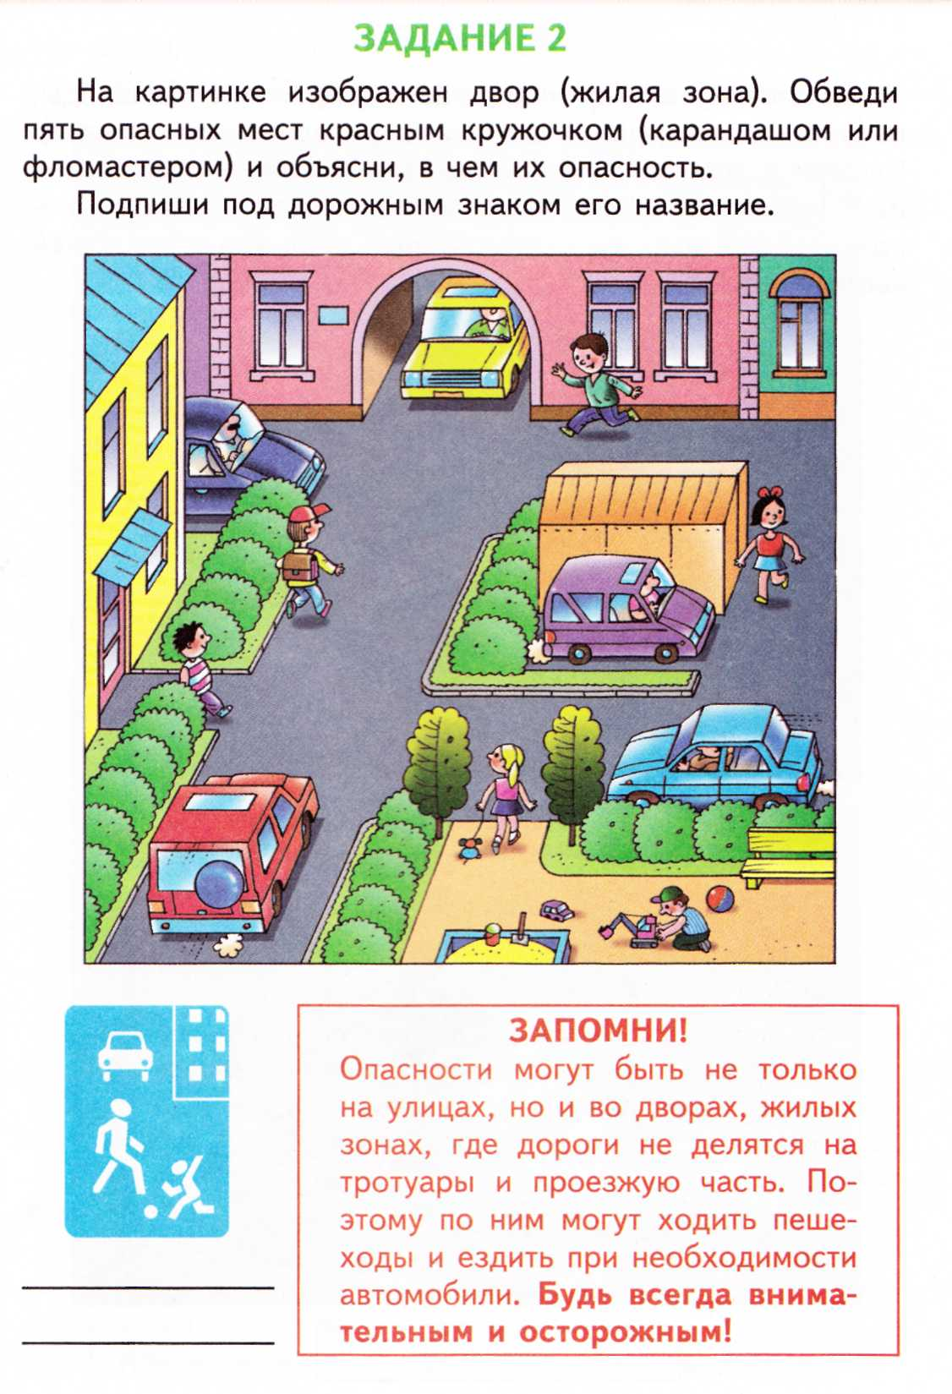
Вывод: Будь всегда внимательным и осторожным.
Учитель математики:
Коллективное решение задач.
Учитель физики:
1.На участке дороги установлен знак, водитель
применил аварийное торможение. Инспектор
обнаружил по следам колес, что тормозной
путь 12м. Нарушил ли водитель правила до-
рожного движения, если коэффициент трения
равен 0,6.

Дано: СИ Решение:

V_{max} = 50км/час 14м/с по 2 закону Ньютона: ma= F-F_{тр. ,} при F=0
S= 12м F_{тр}= ma, µN= ma, µmg =ma (1)
µ=0,6 из s=v²-v₀²/2a => s= v₀²/2a ,т.к. v=0
найти: v_{о=?} s= v₀²/2 µg => v=√ 2sgµ=12м/с=43,2км/час
v₀< M_{axi}

F F_{тр.}

2 способ: из s=mv_{о}² /2F_{тр} => v_{о}= √ 2sF_{тр}/m, где F_{тр.=} µN= µmg
Vо=12м/с
Ответ1. Скорость была 43,2 км/ч, т.е. меньше разрешенной.
Знак « Максимальная скорость движения 50 км/ч!.»

- Водитель грузовика, едущего со скоростью
72км/ч, заметил на дороге знак.
Сможет ли он не сбавляя скорости,
проехать поворот, если радиус поворота
равен 25м, а коэффициент трения µ=0,4?

Дано: Решение: При равномерном движении
Равнодействующая сил R =F_{тр} , по 2 закону Ньютона.
V=20м/с т.к. R= ma_{цс,} a F_{тр}=µN= µmg ,то
r=25м ma_{цс}= µmg
µ=0,4 a_{цс}= V_{max}²/r => µg =V_{max}²/r, тогда V_{max}=√ µg r=10м/с=36км/ч
найти:
V_{max=}?
Ответ 2. Безопасная скорость на таком повороте 36 км/ч, так
что грузовик должен притормозить, иначе его вынесет.
Знак « Опасный поворот!».

Учитель: посмотрите на таблицу. Подтверждает выводы, которые были сделаны в процессе исследовательской работы?
Стоп
Учитель математики: а что означает этот знак:
Что должен делать водитель, увидев этот знак?
Ответ: остановиться
Вот и наш урок подходит к концу продолжите фразу:
стоп
- «Сегодня на уроке я узнал…»
- «Сегодня на уроке я научился…»
- «Сегодня на уроке я познакомился…»
- «Сегодня на уроке я повторил…»
- «Сегодня на уроке я закрепил
Учителя выставляют оценки за урок. Д.з составить «Фишбоун» по теме урока.
Используемая литература: М.Е.Тульчинский качественные задачи по физике.
А.П., П.А. Рымкевич сборник задач по физике.
Интернет : генератор ребусов в онлайне
Яндекс. Картинки по тормозному пути.

